Забастовка металлургов Алчевска набирает обороты
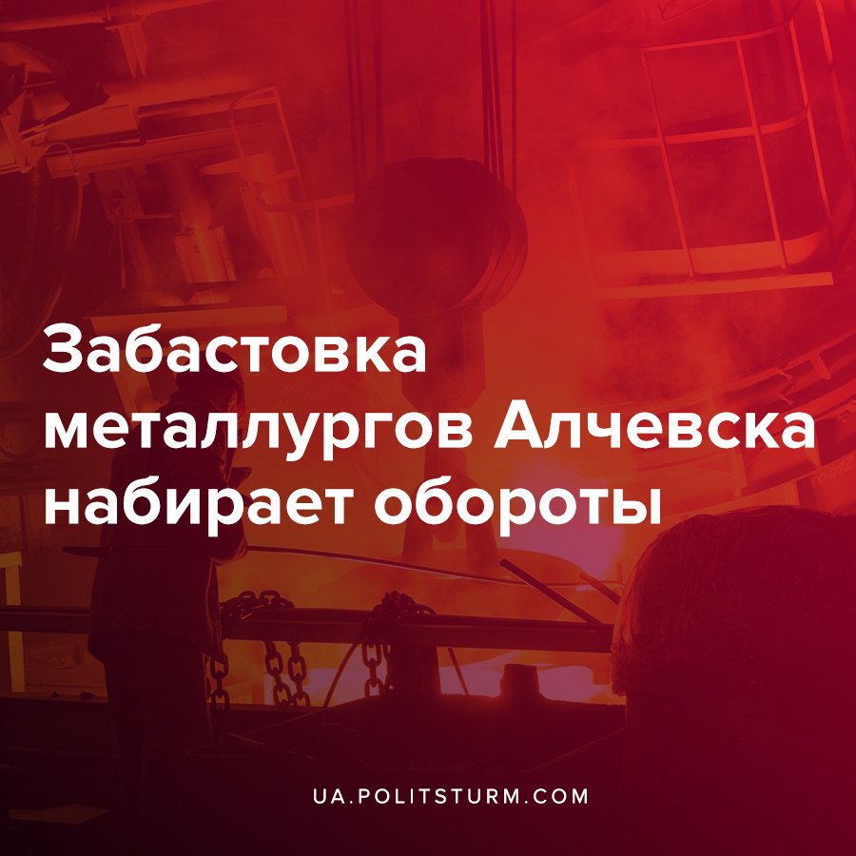

Оригинальная статья
2021-05-08
1 мин. на чтение

Как сообщает Telegram-канал “Тайны Луганской Республики”, на Алчевском меткомбинате (АМК) 6 мая продолжают бастовать доменщики. Требования прежние – погашение долгов за зиму. Работники цеха ремонта (ЦРМП) и складов после выплаты в виде 48% прекратили забастовку.
Несмотря на то что часть рабочих отказалась от борьбы, люди массово выходят из профсоюза предприятия и пишут уведомление о приостановке работы до погашения задолженности в полном объеме. В забастовку включились ЖДЦ, ТЛЦ, ДЦ и прокатный цех.
Данное решение трудящихся привело к тому, что 5 мая начальство работало само. Запустили тепловоз и участвовали в маневровой работе – зам. директора по транспорту по оперативной работе Трушик С.Ф., зам. директора по транспорту по экономике Овсянников С.И, начальник грузовой службы Иванов, зам. начальника цеха ремонта Коломоец.
В связи с этим от руководства доменщикам и работникам ЖДЦ поступило предложение о выплате 120% (долг за январь и часть февраля) в этом месяце, если они приступят к работе. Однако это предложение было отклонено рабочими, поскольку обещаниям больше никто не верит.
Металлурги АМК ведут коллективную борьбу за выполнение своих требований капиталистами. Несмотря на желание работодателей сгладить ситуацию «подачками» выплатить не полную сумма задолженности, трудовой коллектив не поддается на пустые обещания и ложь администрации предприятия.
Последовательность и сплоченность алчевских металлургов должна стать примером для рабочих Украины и Донбасса в борьбе за свои права. В то же время необходимо проявлять солидарность и оказывать всяческую помощь работникам АМК – будь то забастовка на других предприятиях ЛНР или освещение их борьбы в информационном поле.

Источники:
- https://t.me/TLRes
- https://ua.politsturm.com/zabastovka-metallurgov-alchevska-prodolzhaetsya/

Оригинальная статья

